**VETERİNERLİK (SAYISAL)**

|  |  |  |  |  |  |  |  |  |  |  |  |  |
| --- | --- | --- | --- | --- | --- | --- | --- | --- | --- | --- | --- | --- |
|  | | **TYT NETLERİ** | | | | | **AYT NETLERİ** | | | | |  |
| **ÜNİVERSİTE ADI** | | **TÜRKÇE** | **MAT.** | **SOSYAL** | **FEN** | **TOPLAM** | **MAT.** | **FİZ.** | **KİMYA** | **BİYOLO.** | **TOPLAM** | **BAŞARI SIRALAMALARI** |
| **TAVAN** | **Ankara Üniversitesi** | 31.3 | 15.3 | 24.8 | 20 | 91.3 | 15.3 | 9 | 9.25 | 13 | 46.5 | 57953 |
| **TABAN** | **Siirt Üniversitesi** | 30 | 8.75 | 11.8 | 7.25 | 57.8 | 12.5 | 1.5 | 2.75 | 3.5 | 20.3 | 247121 |

*BÖLÜM SAYISAL PUAN TÜRÜ İLE ÖĞRENCİ ALMAKTADIR.



**TIBBİ DÖKÜMANTASYON VE SEKRETERLİK (TYT)**

|  |  |  |  |  |  |  |  |  |  |  |  |  |
| --- | --- | --- | --- | --- | --- | --- | --- | --- | --- | --- | --- | --- |
|  | | **TYT NETLERİ** | | | | | **AYT NETLERİ** | | | | |  |
| **ÜNİVERSİTE ADI** | | **TÜRKÇE** | **MAT.** | **SOSYAL** | **FEN** | **TOPLAM** |  |  |  |  |  | **BAŞARI SIRALAMALARI** |
| **TAVAN** | **Hacettepe Üni.** | 31.3 | 5.5 | 16.5 | 3 | 56.25 |  |  |  |  |  | 336223 |
| **TABAN** | **Yozgat Bozok Üni.** | 23.75 | 5 | 7.75 | - | 36.5 |  |  |  |  |  | 1007283 |

*BÖLÜM TYT YERLEŞTİRME PUAN TÜRÜ İLE ÖĞRENCİ ALMAKTADIR.

*ÖNLİSANS BÖLÜMÜ OLDUĞU İÇİN EĞİTİM SÜRESİ 2 YILDIR.



**İNGİLİZCE ÖĞRETMENLİĞİ (YABANCI DİL TESTİ PUANI)**

|  |  |  |  |  |  |  |  |  |
| --- | --- | --- | --- | --- | --- | --- | --- | --- |
|  | | **TYT NETLERİ** | | | | | **YDT NETLERİ** |  |
| **ÜNİVERSİTE ADI** | | **TÜRKÇE** | **MAT.** | **SOSYAL** | **FEN** | **TOPLAM** | **TOPLAM** | **BAŞARI SIRALAMALARI** |
| **TAVAN** | **BOĞAZİÇİ ÜNİ.** | 35.3 | 27.3 | 14.5 | 5.25 | 82.25 | 73.75 | 3123 |
| **TABAN** | **HAKKARİ ÜNİ.** | 31.3 | 1.75 | 11.5 | 1 | 45.5 | 56.25 | 37849 |

*BÖLÜM YDT PUAN TÜRÜ İLE ÖĞRENCİ ALMAKTADIR.



**BİLGİSAYAR MÜHENDİSLİĞİ (SAYISAL)**

|  |  |  |  |  |  |  |  |  |  |  |  |  |
| --- | --- | --- | --- | --- | --- | --- | --- | --- | --- | --- | --- | --- |
|  | | **TYT NETLERİ** | | | | | **AYT NETLERİ** | | | | |  |
| **ÜNİVERSİTE ADI** | | **TÜRKÇE** | **MAT.** | **SOSYAL** | **FEN** | **TOPLAM** | **MAT.** | **FİZ.** | **KİMYA** | **BİYOLO.** | **TOPLAM** | **BAŞARI SIRALAMALARI** |
| **TAVAN** | **ORTA DOĞU TEKNİK ÜNİ.** | 33.8 | 40 | 18.8 | 18.8 | 111 | 36.5 | 14 | 13 | 13 | 77.5 | 945 |
| **TABAN** | **ARDAHAN ÜNİ.** | 28.8 | 17.8 | 9.75 | 6.5 | 62.8 | 6.5 | 0.5 | -0.5 | 4.75 | 11.3 | Dolmadı |

*BÖLÜM SAYISAL PUAN TÜRÜ İLE ÖĞRENCİ ALMAKTADIR.

*300.000 BARAJ SIRALAMASI ŞARTI VARDIR.



**ECZACILIK (SAYISAL)**

|  |  |  |  |  |  |  |  |  |  |  |  |  |
| --- | --- | --- | --- | --- | --- | --- | --- | --- | --- | --- | --- | --- |
|  | | **TYT NETLERİ** | | | | | **AYT NETLERİ** | | | | |  |
| **ÜNİVERSİTE ADI** | | **TÜRKÇE** | **MAT.** | **SOSYAL** | **FEN** | **TOPLAM** | **MAT.** | **FİZ.** | **KİMYA** | **BİYOLO.** | **TOPLAM** | **BAŞARI SIRALAMALARI** |
| **TAVAN** | **İSTANBUL ÜNİ.** | 32 | 32.5 | 12.8 | 15.3 | 92.5 | 25.8 | 9 | 9.5 | 11.8 | 56 | 33932 |
| **TABAN** | **AĞRI İBRAHİM ÇEÇEN ÜNİ.** | 20 | 30.3 | 10.5 | 11.5 | 72.3 | 22.3 | 10.5 | 9.5 | 10.5 | 52.8 | 60130 |

*BÖLÜM SAYISAL PUAN TÜRÜ İLE ÖĞRENCİ ALMAKTADIR.

100.000 BARAJ SIRALAMASI ŞARTI VARDIR.



**EBELİK (SAYISAL)**

|  |  |  |  |  |  |  |  |  |  |  |  |  |
| --- | --- | --- | --- | --- | --- | --- | --- | --- | --- | --- | --- | --- |
|  | | **TYT NETLERİ** | | | | | **AYT NETLERİ** | | | | |  |
| **ÜNİVERSİTE ADI** | | **TÜRKÇE** | **MAT.** | **SOSYAL** | **FEN** | **TOPLAM** | **MAT.** | **FİZ.** | **KİMYA** | **BİYOLO.** | **TOPLAM** | **BAŞARI SIRALAMALARI** |
| **TAVAN** | **ANKARA ÜNİ.** | 29 | 13 | 10.8 | 10.8 | 63.5 | 8.25 | 6.25 | 6.5 | 7 | 28 | 168983 |
| **TABAN** | **KAFKAS ÜNİ.** | 25 | 6.75 | 12 | 7 | 50.75 | 8.25 | 2.25 | 4.5 | 4.5 | 19.5 | 250815 |

*BÖLÜM SAYISAL PUAN TÜRÜ İLE ÖĞRENCİ ALMAKTADIR.

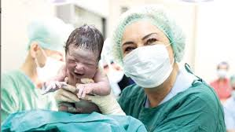

**UÇAK MÜHENDİSLİĞİ(SAYISAL)**

|  |  |  |  |  |  |  |  |  |  |  |  |  |
| --- | --- | --- | --- | --- | --- | --- | --- | --- | --- | --- | --- | --- |
|  | | **TYT NETLERİ** | | | | | **AYT NETLERİ** | | | | |  |
| **ÜNİVERSİTE ADI** | | **TÜRKÇE** | **MAT.** | **SOSYAL** | **FEN** | **TOPLAM** | **MAT.** | **FİZ.** | **KİMYA** | **BİYOLO.** | **TOPLAM** | **BAŞARI SIRALAMALARI** |
| **TAVAN** | **İSTANBUL TEKNİK ÜNİ.** | 35 | 37.5 | 13 | 20 | 106 | 36.3 | 12.8 | 13 | 11.8 | 73.8 | 2963 |
| **TABAN** | **NECMETTİN ERBAKAN ÜNİ.** | 24.3 | 36.5 | 14 | 12.5 | 87.3 | 31.5 | 7.75 | 0.5 | 9.25 | 49 | 53925 |

*BÖLÜM SAYISAL PUAN TÜRÜ İLE ÖĞRENCİ ALMAKTADIR.

*300.000 BARAJ SIRALAMASI ŞARTI VARDIR.

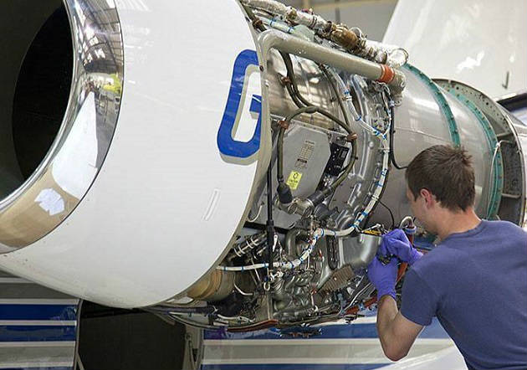

**PİLOTAJ(SAYISAL)**

|  |  |  |  |  |  |  |  |  |  |  |  |  |
| --- | --- | --- | --- | --- | --- | --- | --- | --- | --- | --- | --- | --- |
|  | | **TYT NETLERİ** | | | | | **AYT NETLERİ** | | | | |  |
| **ÜNİVERSİTE ADI** | | **TÜRKÇE** | **MAT.** | **SOSYAL** | **FEN** | **TOPLAM** | **MAT.** | **FİZ.** | **KİMYA** | **BİYOLO.** | **TOPLAM** | **BAŞARI SIRALAMALARI** |
| **TAVAN** | **ESKİŞEHİR TEKNİK ÜNİ.** | 35 | 38.8 | 12.8 | 18.8 | 109 | 37.5 | 14 | 13 | 10.5 | 75 | 2519 |
| **TABAN** | **GİRNE ÜNİ. (ÜCRETLİ)** | 21.3 | 7.25 | 15 | 3.75 | 47.3 | 3.5 | 1.5 | 0.75 | 10.5 | 16.3 | 469053 |

*BÖLÜM SAYISAL PUAN TÜRÜ İLE ÖĞRENCİ ALMAKTADIR.

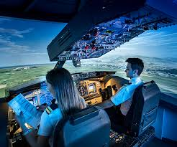

**PSİKOLOJİK DANIŞMANLIK VE REHBERLİK (EŞİT AĞIRLIK)**

|  |  |  |  |  |  |  |  |  |  |  |  |  |
| --- | --- | --- | --- | --- | --- | --- | --- | --- | --- | --- | --- | --- |
|  | | **TYT NETLERİ** | | | | | **AYT NETLERİ** | | | | |  |
| **ÜNİVERSİTE ADI** | | **TÜRKÇE** | **MAT.** | **SOSYAL** | **FEN** | **TOPLAM** | **MAT.** | **TDE.** | **TAR1** | **COĞ1** | **TOPLAM** | **BAŞARI SIRALAMALARI** |
| **TAVAN** | **BOĞAZİÇİ ÜNİ.** | 31.3 | 31.8 | 18.8 | 6.75 | 88.5 | 20.3 | 24 | 6.25 | 3.5 | 54 | 5873 |
| **TABAN** | **HAKKARİ ÜNİ.** | 25 | 13 | 12 | - | 50 | 5.5 | 18.5 | 4.75 | 3.5 | 32.3 | 199365 |

*BÖLÜM EŞİT AĞIRLIK PUAN TÜRÜ İLE ÖĞRENCİ ALMAKTADIR.

*300.000 BARAJ SIRALAMASI ŞARTI VARDIR.



**SINIF ÖĞRETMENLİĞİ (EŞİT AĞIRLIK)**

|  |  |  |  |  |  |  |  |  |  |  |  |  |
| --- | --- | --- | --- | --- | --- | --- | --- | --- | --- | --- | --- | --- |
|  | | **TYT NETLERİ** | | | | | **AYT NETLERİ** | | | | |  |
| **ÜNİVERSİTE ADI** | | **TÜRKÇE** | **MAT.** | **SOSYAL** | **FEN** | **TOPLAM** | **MAT.** | **TDE.** | **TAR1** | **COĞ1** | **TOPLAM** | **BAŞARI SIRALAMALARI** |
| **TAVAN** | **HACETTEPE ÜNİ.** | 35.3 | 21 | 13.8 | 1 | 72 | 8.75 | 21.8 | 10 | 3.5 | 44 | 47444 |
| **TABAN** | **HAKKARİ ÜNİ.** | 26.3 | 13.3 | 17.8 | 0.75 | 58.8 | 3.75 | 19 | 10 | 2.25 | 35 | 150769 |

*BÖLÜM EŞİT AĞIRLIK PUAN TÜRÜ İLE ÖĞRENCİ ALMAKTADIR.

*300.000 BARAJ SIRALAMASIŞARTIVARDIR.



**İLK VE ACİL YARDIM (PARAMEDİK) (TYT)**

|  |  |  |  |  |  |  |  |  |  |  |  |  |
| --- | --- | --- | --- | --- | --- | --- | --- | --- | --- | --- | --- | --- |
|  | | **TYT NETLERİ** | | | | | **AYT NETLERİ** | | | | |  |
| **ÜNİVERSİTE ADI** | | **TÜRKÇE** | **MAT.** | **SOSYAL** | **FEN** | **TOPLAM** |  |  |  |  |  | **BAŞARI SIRALAMALARI** |
| **TAVAN** | **SAĞLIK BİLİMLERİ ÜNİ.** | 26.3 | 27.8 | 10 | 18.8 | 82.75 |  |  |  |  |  | 86255 |
| **TABAN** | **AĞRI İBRAHİM ÇEÇEN ÜNİ.** | 18.5 | 15.8 | 5.25 | 3 | 42.5 |  |  |  |  |  | 637996 |

*BÖLÜM TYT YERLEŞTİRME PUAN TÜRÜ İLE ÖĞRENCİ ALMAKTADIR.

*ÖNLİSANS BÖLÜMÜ OLDUĞU İÇİN EĞİTİM SÜRESİ 2 YILDIR.

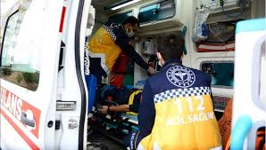

**DİŞ HEKİMLİĞİ (SAYISAL)**

|  |  |  |  |  |  |  |  |  |  |  |  |  |
| --- | --- | --- | --- | --- | --- | --- | --- | --- | --- | --- | --- | --- |
|  | | **TYT NETLERİ** | | | | | **AYT NETLERİ** | | | | |  |
| **ÜNİVERSİTE ADI** | | **TÜRKÇE** | **MAT.** | **SOSYAL** | **FEN** | **TOPLAM** | **MAT.** | **FİZ.** | **KİMYA** | **BİYOLO.** | **TOPLAM** | **BAŞARI SIRALAMALARI** |
| **TAVAN** | **İSTANBUL ÜNİ.** | 30 | 36.3 | 18.8 | 17.5 | 103 | 32.5 | 12.8 | 8 | 10.5 | 63.8 | 13177 |
| **TABAN** | **KAFKAS ÜNİ** | 32.5 | 29.8 | 13.8 | 12.5 | 88.5 | 22.3 | 10.3 | 7 | 13 | 52.5 | 45064 |

*BÖLÜM SAYISAL PUAN TÜRÜ İLE ÖĞRENCİ ALMAKTADIR.

*80.000 BARAJ SIRALAMASI ŞARTI VARDIR.



**İKTİSAT (EŞİT AĞIRLIK)**

|  |  |  |  |  |  |  |  |  |  |  |  |  |
| --- | --- | --- | --- | --- | --- | --- | --- | --- | --- | --- | --- | --- |
|  | | **TYT NETLERİ** | | | | | **AYT NETLERİ** | | | | |  |
| **ÜNİVERSİTE ADI** | | **TÜRKÇE** | **MAT.** | **SOSYAL** | **FEN** | **TOPLAM** | **MAT.** | **TDE.** | **TAR1** | **COĞ1** | **TOPLAM** | **BAŞARI SIRALAMALARI** |
| **TAVAN** | **BOĞAZİÇİ ÜNİ.** | 33.8 | 38.8 | 18.8 | 18.8 | 110 | 27.5 | 21.5 | 8.75 | 4.75 | 62.5 | 529 |
| **TABAN** | **IĞDIR ÜNİ.** | 7.5 | 2.25 | 4 | -1 | 12.75 | 0.75 | 2 | 0.5 | 2.25 | 5.5 | 1484839 |

*BÖLÜM EŞİT AĞIRLIK PUAN TÜRÜ İLE ÖĞRENCİ ALMAKTADIR.



**ANESTEZİ (TYT)**

|  |  |  |  |  |  |  |  |  |  |  |  |  |
| --- | --- | --- | --- | --- | --- | --- | --- | --- | --- | --- | --- | --- |
|  | | **TYT NETLERİ** | | | | | **AYT NETLERİ** | | | | |  |
| **ÜNİVERSİTE ADI** | | **TÜRKÇE** | **MAT.** | **SOSYAL** | **FEN** | **TOPLAM** |  |  |  |  |  | **BAŞARI SIRALAMALARI** |
| **TAVAN** | **SAĞLIK BİLİMLERİ ÜNİ.** | 27.8 | 19.8 | 11.8 | 6.5 | 65.75 |  |  |  |  |  | 210568 |
| **TABAN** | **KAFKAS ÜNİ.** | 17.3 | 29.5 | 3 | 1.5 | 51.25 |  |  |  |  |  | 472783 |

*BÖLÜM TYT YERLEŞTİRME PUAN TÜRÜ İLE ÖĞRENCİ ALMAKTADIR.

*ÖNLİSANS BÖLÜMÜ OLDUĞU İÇİN EĞİTİM SÜRESİ 2 YILDIR.



**OKUL ÖNCESİ ÖĞRETMENLİĞİ (SÖZEL)**

|  |  |  |  |  |  |  |  |  |  |  |  |  |
| --- | --- | --- | --- | --- | --- | --- | --- | --- | --- | --- | --- | --- |
|  | | **TYT NETLERİ** | | | | | **AYT NETLERİ** | | | | |  |
| **ÜNİVERSİTE ADI** | | **TÜRKÇE** | **MAT.** | **SOSYAL** | **FEN** | **TOPLAM** | **TDE** | **COĞ1-2** | **TAR1-2** | **FEL-DİN** | **TOPLAM** | **BAŞARI SIRALAMALARI** |
| **TAVAN** | **BOĞAZİÇİ ÜNİ.** | 33.8 | 11.8 | 16.3 | 5.75 | 67.5 | 20.5 | 12 | 19.75 | 13.25 | 65.5 | 1341 |
| **TABAN** | **BAYBURT ÜNİ.** | 22 | 1 | 17.5 | 0.5 | 41 | 14.3 | 13.25 | 17.25 | 10.3 | 55 | 28186 |

*BÖLÜM SÖZEL PUAN TÜRÜ İLE ÖĞRENCİ ALMAKTADIR.

*300.000 BARAJ SIRALAMASI ŞARTI VARDIR.



**PSİKOLOJİ (EŞİT AĞIRLIK)**

|  |  |  |  |  |  |  |  |  |  |  |  |  |
| --- | --- | --- | --- | --- | --- | --- | --- | --- | --- | --- | --- | --- |
|  | | **TYT NETLERİ** | | | | | **AYT NETLERİ** | | | | |  |
| **ÜNİVERSİTE ADI** | | **TÜRKÇE** | **MAT.** | **SOSYAL** | **FEN** | **TOPLAM** | **MAT.** | **TDE.** | **TAR1** | **COĞ1** | **TOPLAM** | **BAŞARI SIRALAMALARI** |
| **TAVAN** | **BOĞAZİÇİ ÜNİ.** | 30 | 37.8 | 15.3 | 10.3 | 93.3 | 30 | 19 | 7.5 | 4.75 | 61.3 | 1779 |
| **TABAN** | **AĞRI İBRAHİM ÇEÇEN ÜNİ.** | 24 | 8.5 | 12 | -0.5 | 44 | 4 | 19.5 | 9 | 4.75 | 37.3 | 176620 |

*BÖLÜM EŞİT AĞIRLIK PUAN TÜRÜ İLE ÖĞRENCİ ALMAKTADIR.



**HEMŞİRELİK (SAYISAL)**

|  |  |  |  |  |  |  |  |  |  |  |  |  |
| --- | --- | --- | --- | --- | --- | --- | --- | --- | --- | --- | --- | --- |
|  | | **TYT NETLERİ** | | | | | **AYT NETLERİ** | | | | |  |
| **ÜNİVERSİTE ADI** | | **TÜRKÇE** | **MAT.** | **SOSYAL** | **FEN** | **TOPLAM** | **MAT.** | **FİZ.** | **KİMYA** | **BİYOLO.** | **TOPLAM** | **BAŞARI SIRALAMALARI** |
| **TAVAN** | **HACETTEPE ÜNİ.** | 30 | 31.5 | 12.5 | 15 | 89 | 20.8 | 9 | 3 | 10.5 | 43.3 | 70521 |
| **TABAN** | **ARDAHAN ÜNİ.** | 27.5 | 18.5 | 7.5 | 6.75 | 60.3 | 10.3 | 2.5 | 0.75 | 8 | 21.5 | 220601 |

*BÖLÜM SAYISAL PUAN TÜRÜ İLE ÖĞRENCİ ALMAKTADIR.



**ÖZEL EĞİTİM ÖĞRETMENLİĞİ (SÖZEL)**

|  |  |  |  |  |  |  |  |  |  |  |  |  |
| --- | --- | --- | --- | --- | --- | --- | --- | --- | --- | --- | --- | --- |
|  | | **TYT NETLERİ** | | | | | **AYT NETLERİ** | | | | |  |
| **ÜNİVERSİTE ADI** | | **TÜRKÇE** | **MAT.** | **SOSYAL** | **FEN** | **TOPLAM** | **TDE** | **COĞ1-2** | **TAR1-2** | **FEL-DİN** | **TOPLAM** | **BAŞARI SIRALAMALARI** |
| **TAVAN** | **HACETTEPE ÜNİ.** | 35 | 4.75 | 17.5 | 1 | 58.3 | 24 | 14.75 | 19.75 | 10.6 | 69 | 1377 |
| **TABAN** | **BARTIN ÜNİ.** | 29.8 | 2.75 | 16.8 | 6 | 55.3 | 20.8 | 9.75 | 17.5 | 12 | 60 | 11204 |

*BÖLÜM SÖZEL PUAN TÜRÜ İLE ÖĞRENCİ ALMAKTADIR.

*300.000 BARAJ SIRALAMASI ŞARTI VARDIR.



**HUKUK FAKÜLTESİ (EŞİT AĞIRLIK)**

|  |  |  |  |  |  |  |  |  |  |  |  |  |
| --- | --- | --- | --- | --- | --- | --- | --- | --- | --- | --- | --- | --- |
|  | | **TYT NETLERİ** | | | | | **AYT NETLERİ** | | | | |  |
| **ÜNİVERSİTE ADI** | | **TÜRKÇE** | **MAT.** | **SOSYAL** | **FEN** | **TOPLAM** | **MAT.** | **TDE.** | **TAR1** | **COĞ1** | **TOPLAM** | **BAŞARI SIRALAMALARI** |
| **TAVAN** | **GALATASARAY ÜNİ.** | 37.5 | 38.8 | 17.5 | 9.5 | 103 | 30.5 | 21.5 | 9 | 6 | 67 | 425 |
| **TABAN** | **ERZİNCAN B.Y. ÜNİ.** | 31.3 | 8.25 | 17.8 | 6.75 | 64 | 7.25 | 21.5 | 8.75 | 4.75 | 42.3 | 65343 |

*BÖLÜM EŞİT AĞIRLIK PUAN TÜRÜ İLE ÖĞRENCİ ALMAKTADIR.

*100.000 BARAJ SIRALAMASI ŞARTI VARDIR.



**TIP FAKÜLTESİ (SAYISAL)**

|  |  |  |  |  |  |  |  |  |  |  |  |  |
| --- | --- | --- | --- | --- | --- | --- | --- | --- | --- | --- | --- | --- |
|  | | **TYT NETLERİ** | | | | | **AYT NETLERİ** | | | | |  |
| **ÜNİVERSİTE ADI** | | **TÜRKÇE** | **MAT.** | **SOSYAL** | **FEN** | **TOPLAM** | **MAT.** | **FİZ.** | **KİMYA** | **BİYOLO.** | **TOPLAM** | **BAŞARI SIRALAMALARI** |
| **TAVAN** | **HACETTEPE ÜNİ. (İNG.)** | 37.5 | 40 | 19 | 20 | 116.5 | 36.5 | 10.3 | 13 | 13 | 72.8 | 1242 |
| **TABAN** | **AĞRI İ.Ç. ÜNİ.** | 32.8 | 34.3 | 15 | 25 | 97 | 26.3 | 10.3 | 11.8 | 10.5 | 58.8 | 29190 |

*BÖLÜM SAYISAL PUAN TÜRÜ İLE ÖĞRENCİ ALMAKTADIR.



**TÜRKÇE ÖĞRETMENLİĞİ (SÖZEL)**

|  |  |  |  |  |  |  |  |  |  |  |  |  |
| --- | --- | --- | --- | --- | --- | --- | --- | --- | --- | --- | --- | --- |
|  | | **TYT NETLERİ** | | | | | **AYT NETLERİ** | | | | |  |
| **ÜNİVERSİTE ADI** | | **TÜRKÇE** | **MAT.** | **SOSYAL** | **FEN** | **TOPLAM** | **TDE** | **COĞ1-2** | **TAR1-2** | **FEL-DİN** | **TOPLAM** | **BAŞARI SIRALAMALARI** |
| **TAVAN** | **HACETTEPE ÜNİ.** | 30.25 | 10.5 | 16.25 | 1.5 | 47.5 | 15.5 | 14.5 | 19.75 | 12 | 62.25 | 5232 |
| **TABAN** | **HAKKARİ ÜNİ.** | 19.5 | 0 | 16.3 | -0.5 | 35.3 | 16.5 | 10.8 | 15 | 12 | 54.3 | 68949 |

*BÖLÜM SÖZEL PUAN TÜRÜ İLE ÖĞRENCİ ALMAKTADIR.

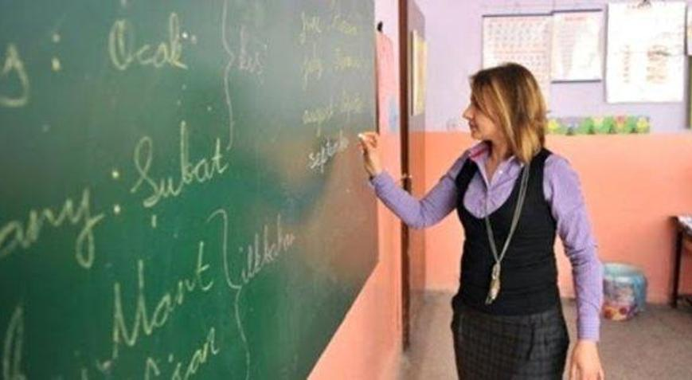

**SOSYAL BİLGİLER ÖĞRETMENLİĞİ (SÖZEL)**

|  |  |  |  |  |  |  |  |  |  |  |  |  |
| --- | --- | --- | --- | --- | --- | --- | --- | --- | --- | --- | --- | --- |
|  | | **TYT NETLERİ** | | | | | **AYT NETLERİ** | | | | |  |
| **ÜNİVERSİTE ADI** | | **TÜRKÇE** | **MAT.** | **SOSYAL** | **FEN** | **TOPLAM** | **TDE** | **COĞ1-2** | **TAR1-2** | **FEL-DİN** | **TOPLAM** | **BAŞARI SIRALAMALARI** |
| **TAVAN** | **YILDIZ TEKNİK ÜNİ.** | 31.5 | 1 | 14 | 0.5 | 47 | 19 | 12.25 | 19.75 | 10.5 | 61.5 | 32846 |
| **TABAN** | **BAYBURT ÜNİ.** | 23.5 | 0.25 | 14.75 | 0 | 38.5 | 15 | 1 | 11 | 8.25 | 35.25 | 210757 |

*BÖLÜM SÖZEL PUAN TÜRÜ İLE ÖĞRENCİ ALMAKTADIR.



**BEDEN EĞİTİMİ ÖĞRETMENLİĞİ (EŞİT AĞIRLIK)**

|  |  |  |  |  |  |  |  |  |  |  |  |  |
| --- | --- | --- | --- | --- | --- | --- | --- | --- | --- | --- | --- | --- |
|  | | **TYT NETLERİ** | | | | | **AYT NETLERİ** | | | | |  |
| **ÜNİVERSİTE ADI** | | **TÜRKÇE** | **MAT.** | **SOSYAL** | **FEN** | **TOPLAM** | **MAT.** | **TDE.** | **TAR1.** | **COĞ1.** | **TOPLAM** | **BAŞARI SIRALAMALARI** |
| **TAVAN** | **ORTA DOĞU TEKNİK ÜNİ.** | 30.7 | 23.3 | 14.4 | 4.7 | 73.1 | 12.8 | 13.9 | 6.8 | 3.5 | 37 | 110242 |
| **TABAN** | **IĞDIR ÜNİ.** | 26.3 | 13.9 | 12.2 | 0.8 | 53.1 | 5.1 | 15.6 | 5.2 | 3.4 | 29.3 | 298547 |

*BÖLÜM EŞİT AĞIRLIK PUANI VE YETENEK SINAVI ÖĞRENCİ ALMAKTADIR.



**GASTRONOMİ VE MUTFAK SANATLARI (SÖZEL)**

|  |  |  |  |  |  |  |  |  |  |  |  |  |
| --- | --- | --- | --- | --- | --- | --- | --- | --- | --- | --- | --- | --- |
|  | | **TYT NETLERİ** | | | | | **AYT NETLERİ** | | | | |  |
| **ÜNİVERSİTE ADI** | | **TÜRKÇE** | **MAT.** | **SOSYAL** | **FEN** | **TOPLAM** | **TDE** | **COĞ1-2** | **TAR1-2** | **FEL-DİN** | **TOPLAM** | **BAŞARI SIRALAMALARI** |
| **TAVAN** | **AKDENİZ ÜNİ.** | 26.5 | 2 | 13 | 0.5 | 42 | 18.25 | 10 | 18.75 | 16 | 63 | 9999 |
| **TABAN** | **IĞDIR ÜNİ.** | 20.6 | 2.5 | 10.2 | 0.2 | 33.5 | 10.1 | 8.6 | 9.6 | 6.3 | 34.6 | 354709 |

*BÖLÜM SÖZEL PUAN TÜRÜ İLE ÖĞRENCİ ALMAKTADIR.



**TIBBİ GÖRÜNTÜLEME TEKNİKLERİ (TYT)**

|  |  |  |  |  |  |  |  |  |  |  |  |  |
| --- | --- | --- | --- | --- | --- | --- | --- | --- | --- | --- | --- | --- |
|  | | **TYT NETLERİ** | | | | | **AYT NETLERİ** | | | | |  |
| **ÜNİVERSİTE ADI** | | **TÜRKÇE** | **MAT.** | **SOSYAL** | **FEN** | **TOPLAM** |  |  |  |  |  | **BAŞARI SIRALAMALARI** |
| **TAVAN** | **HACETTEPE ÜNİ.** | 24.25 | 19.75 | 13.5 | 5.75 | 63.25 |  |  |  |  |  | 250288 |
| **TABAN** | **HAKKARİ ÜNİ.** | 21.25 | 4 | 8.75 | 5.5 | 39.5 |  |  |  |  |  | 695721 |

*BÖLÜM TYT YERLEŞTİRME PUAN TÜRÜ İLE ÖĞRENCİ ALMAKTADIR.

*ÖNLİSANS BÖLÜMÜ OLDUĞU İÇİN EĞİTİM SÜRESİ 2 YILDIR.



**YAŞLI BAKIMI (TYT)**

|  |  |  |  |  |  |  |  |  |  |  |  |  |
| --- | --- | --- | --- | --- | --- | --- | --- | --- | --- | --- | --- | --- |
|  | | **TYT NETLERİ** | | | | | **AYT NETLERİ** | | | | |  |
| **ÜNİVERSİTE ADI** | | **TÜRKÇE** | **MAT.** | **SOSYAL** | **FEN** | **TOPLAM** |  |  |  |  |  | **BAŞARI SIRALAMALARI** |
| **TAVAN** | **ÇUKUROVA ÜNİ.** | 21.5 | 5.5 | 10.75 | 4.25 | 42 |  |  |  |  |  | 704822 |
| **TABAN** | **YOZGAT B. ÜNİ.** | 19.25 | 2 | 8.75 | 0.75 | 30.75 |  |  |  |  |  | 1259661 |

*BÖLÜM TYT YERLEŞTİRME PUAN TÜRÜ İLE ÖĞRENCİ ALMAKTADIR.

*ÖNLİSANS BÖLÜMÜ OLDUĞU İÇİN EĞİTİM SÜRESİ 2 YILDIR.



**ÇOCUK GELİŞİMİ (EŞİT AĞIRLIK)**

|  |  |  |  |  |  |  |  |  |  |  |  |  |
| --- | --- | --- | --- | --- | --- | --- | --- | --- | --- | --- | --- | --- |
|  | | **TYT NETLERİ** | | | | | **AYT NETLERİ** | | | | |  |
| **ÜNİVERSİTE ADI** | | **TÜRKÇE** | **MAT.** | **SOSYAL** | **FEN** | **TOPLAM** | **MAT.** | **TDE.** | **TAR1.** | **COĞ1.** | **TOPLAM** | **BAŞARI SIRALAMALARI** |
| **TAVAN** | **HACETTEPE ÜNİ.** | 23.75 | 16.5 | 5.75 | 2.5 | 48.5 | 11 | 12.75 | 8.75 | 4.75 | 37.75 | 119409 |
| **TABAN** | **KIRKLARELİ ÜNİ. İÖ.** | 21 | 0 | 15 | 0 | 36 | 0 | 21.5 | 5.3 | 2.5 | 29.3 | 358916 |

*BÖLÜM EŞİT AĞIRLIK PUANI İLE ÖĞRENCİ ALMAKTADIR.



**SOSYAL HİZMET (EŞİT AĞIRLIK)**

|  |  |  |  |  |  |  |  |  |  |  |  |  |
| --- | --- | --- | --- | --- | --- | --- | --- | --- | --- | --- | --- | --- |
|  | | **TYT NETLERİ** | | | | | **AYT NETLERİ** | | | | |  |
| **ÜNİVERSİTE ADI** | | **TÜRKÇE** | **MAT.** | **SOSYAL** | **FEN** | **TOPLAM** | **MAT.** | **TDE.** | **TAR1.** | **COĞ1.** | **TOPLAM** | **BAŞARI SIRALAMALARI** |
| **TAVAN** | **HACETTEPE ÜNİ.** | 28 | 10.75 | 15 | 1 | 54.75 | 2 | 17 | 6.75 | 3.5 | 29.25 | 184241 |
| **TABAN** | **BİNGÖL ÜNİ. İÖ.** | 15.8 | 2.1 | 7.5 | 0.5 | 25.9 | 1.4 | 7.3 | 2.4 | 3 | 11.4 | 1225605 |

*BÖLÜM EŞİT AĞIRLIK PUANI İLE ÖĞRENCİ ALMAKTADIR.



**MAKİNE MÜHENDİSLİĞİ (SAYISAL)**

|  |  |  |  |  |  |  |  |  |  |  |  |  |
| --- | --- | --- | --- | --- | --- | --- | --- | --- | --- | --- | --- | --- |
|  | | **TYT NETLERİ** | | | | | **AYT NETLERİ** | | | | |  |
| **ÜNİVERSİTE ADI** | | **TÜRKÇE** | **MAT.** | **SOSYAL** | **FEN** | **TOPLAM** | **MAT.** | **FİZ.** | **KİMYA** | **BİYOLO.** | **TOPLAM** | **BAŞARI SIRALAMALARI** |
| **TAVAN** | **ORTA DOĞU TEKNİK ÜNİ.** | 35.25 | 37.75 | 15 | 20 | 108 | 34.25 | 12.75 | 11.75 | 13 | 71.75 | 3659 |
| **TABAN** | **SELÇUK ÜNİ. İÖ.** | 24.3 | 8.3 | 15 | 11.5 | 59.1 | 5 | 4.5 | 0.3 | 7 | 16.8 | 299961 |

*BÖLÜM SAYISAL PUAN TÜRÜ İLE ÖĞRENCİ ALMAKTADIR.



**İNŞAAT MÜHENDİSLİĞİ (SAYISAL)**

|  |  |  |  |  |  |  |  |  |  |  |  |  |
| --- | --- | --- | --- | --- | --- | --- | --- | --- | --- | --- | --- | --- |
|  | | **TYT NETLERİ** | | | | | **AYT NETLERİ** | | | | |  |
| **ÜNİVERSİTE ADI** | | **TÜRKÇE** | **MAT.** | **SOSYAL** | **FEN** | **TOPLAM** | **MAT.** | **FİZ.** | **KİMYA** | **BİYOLO.** | **TOPLAM** | **BAŞARI SIRALAMALARI** |
| **TAVAN** | **BOĞAZİÇİ ÜNİ.** | 33.75 | 35.75 | 15 | 18.75 | 103.25 | 27.25 | 12.75 | 11.75 | 10.5 | 62.25 | 16394 |
| **TABAN** | **DİCLE ÜNİ.** | 12.5 | 13.5 | 11.3 | 7 | 44.3 | 17 | -0.3 | 4.5 | 5.8 | 27 | 299849 |

*BÖLÜM SAYISAL PUAN TÜRÜ İLE ÖĞRENCİ ALMAKTADIR.



**ELEKTRİK-ELEKTRONİK MÜHENDİSLİĞİ (SAYISAL)**

|  |  |  |  |  |  |  |  |  |  |  |  |  |
| --- | --- | --- | --- | --- | --- | --- | --- | --- | --- | --- | --- | --- |
|  | | **TYT NETLERİ** | | | | | **AYT NETLERİ** | | | | |  |
| **ÜNİVERSİTE ADI** | | **TÜRKÇE** | **MAT.** | **SOSYAL** | **FEN** | **TOPLAM** | **MAT.** | **FİZ.** | **KİMYA** | **BİYOLO.** | **TOPLAM** | **BAŞARI SIRALAMALARI** |
| **TAVAN** | **ORTA DOĞU TEKNİK ÜNİ.** | 37.5 | 36.75 | 17.5 | 18.75 | 110.5 | 35 | 14 | 13 | 13 | 75 | 1603 |
| **TABAN** | **AKSARAY ÜNİ.** | 12.8 | 14.8 | 11.3 | 9.3 | 48.2 | 7.8 | 7 | 4.5 | 3.5 | 22.8 | 299997 |

*BÖLÜM SAYISAL PUAN TÜRÜ İLE ÖĞRENCİ ALMAKTADIR.



**İLAHİYAT(SÖZEL)**

|  |  |  |  |  |  |  |  |  |  |  |  |  |
| --- | --- | --- | --- | --- | --- | --- | --- | --- | --- | --- | --- | --- |
|  | | **TYT NETLERİ** | | | | | **AYT NETLERİ** | | | | |  |
| **ÜNİVERSİTE ADI** | | **TÜRKÇE** | **MAT.** | **SOSYAL** | **FEN** | **TOPLAM** | **TDE** | **COĞ1-2** | **TAR1-2** | **FEL-DİN** | **TOPLAM** | **BAŞARI SIRALAMALARI** |
| **TAVAN** | **AKDENİZ ÜNİ.** | 28.75 | 2 | 17.75 | 0 | 48.5 | 22.75 | 12 | 18.5 | 14.25 | 68 | 2848 |
| **TABAN** | **GÜMÜŞHANE ÜNİ. İÖ.** | 12.5 | 1.6 | 6.5 | 0.5 | 21.1 | 6.3 | 7.1 | 3.2 | 3.8 | 20.4 | 1011141 |

*BÖLÜM SÖZEL PUAN TÜRÜ İLE ÖĞRENCİ ALMAKTADIR.



**İNGİLİZCE MÜTERCİM TERCÜMANLIK (YABANCI DİL TESTİ PUANI)**

|  |  |  |  |  |  |  |  |  |
| --- | --- | --- | --- | --- | --- | --- | --- | --- |
|  | | **TYT NETLERİ** | | | | | **YDT NETLERİ** |  |
| **ÜNİVERSİTE ADI** | | **TÜRKÇE** | **MAT.** | **SOSYAL** | **FEN** | **TOPLAM** | **TOPLAM** | **BAŞARI SIRALAMALARI** |
| **TAVAN** | **HACETTEPE ÜNİ.** | 36.5 | 17.5 | 14.5 | 4.75 | 73.25 | 77.5 | 3558 |
| **TABAN** | **OSMANİYE KORKUT ATA ÜNİ.** | 19.3 | 0.8 | 10 | 0 | 30.1 | 53.8 | 42.000 |

*BÖLÜM YDT PUAN TÜRÜ İLE ÖĞRENCİ ALMAKTADIR.



**İÇ MİMARLIK VE ÇEVRE TASARIMI (EŞİT AĞIRLIK)**

|  |  |  |  |  |  |  |  |  |  |  |  |  |
| --- | --- | --- | --- | --- | --- | --- | --- | --- | --- | --- | --- | --- |
|  | | **TYT NETLERİ** | | | | | **AYT NETLERİ** | | | | |  |
| **ÜNİVERSİTE ADI** | | **TÜRKÇE** | **MAT.** | **SOSYAL** | **FEN** | **TOPLAM** | **MAT.** | **TDE.** | **TAR1.** | **COĞ1.** | **TOPLAM** | **BAŞARI SIRALAMALARI** |
| **TAVAN** | **HACETTEPE ÜNİ.** | 30 | 17.75 | 16.5 | 9.25 | 73.5 | 11.75 | 17.25 | 3.75 | 2.5 | 37.25 | 63920 |
| **TABAN** | **OSMANİYE KORKUT ATA ÜNİ.** | 30.8 | 15 | 12.3 | 1 | 59.1 | 7.5 | 10 | 5.8 | 2.8 | 26.1 | 261662 |

*BÖLÜM EŞİT AĞIRLIK PUANI İLE ÖĞRENCİ ALMAKTADIR.



YKS YAPILAN NETLER VE BU NETLERE GELEBİLECEK SIRALAMALAR

SAYISAL

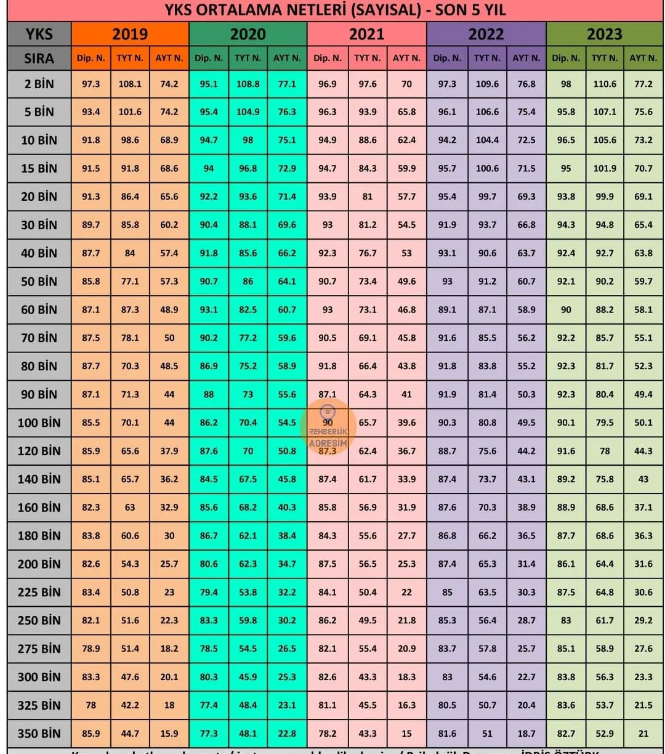

YKS YAPILAN NETLER VE BU NETLERE GELEBİLECEK SIRALAMALAR

EŞİT AĞIRLIK

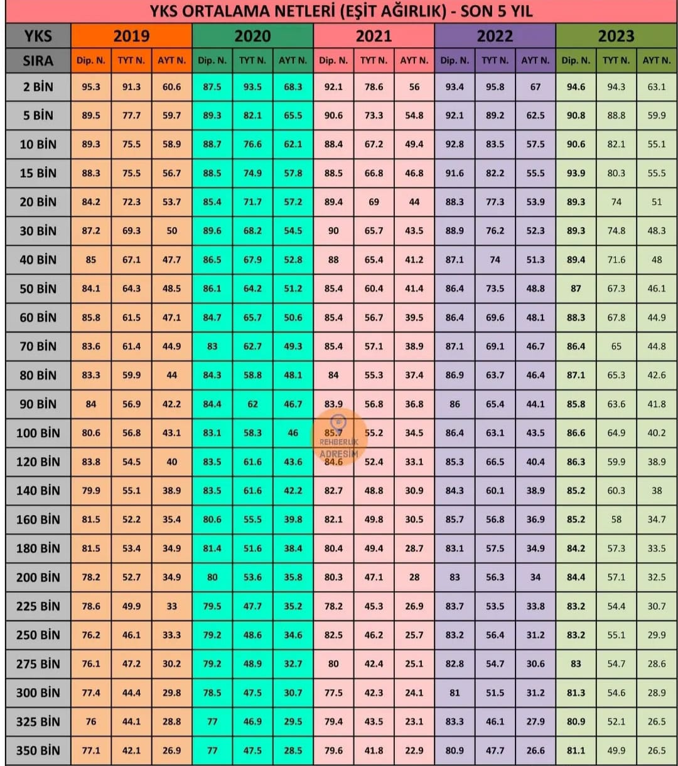

YKS YAPILAN NETLER VE BU NETLERE GELEBİLECEK SIRALAMALAR

SÖZEL

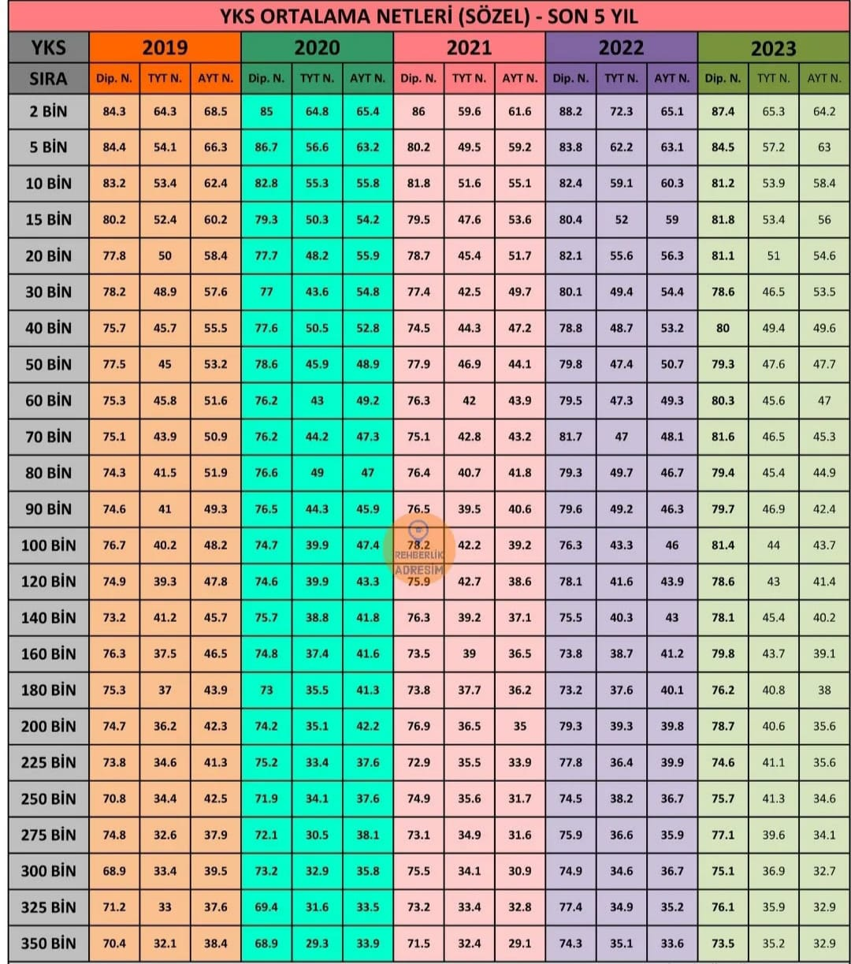

YKS YAPILAN NETLER VE BU NETLERE GELEBİLECEK SIRALAMALAR

DİL

